Título
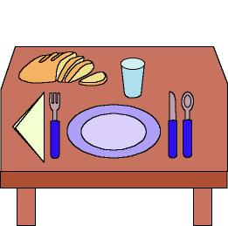

Ponemos la mesa

Fomentamos

Observación

Respeto por las normas

Desarrollo de la actividad

Los niños jugarán a poner la mesa siguiendo las instrucciones del profesor y éste les enseñará la poesía:

Vinieron a la mesa
con el vaso y el plato
cuchara y tenedor
a trabajar un rato.
Yo soy el invitado
lo que tengo que hacer
es lavarme las manos
y sentarme a comer.

(C.MUSCARSEL)

Cuando los niños conozcan los utensilios que se utilizan en la comida, los niños cerrarán los ojos y el profesor quitará uno de ellos. Los niños deberán averiguar cuál ha quitado y dónde debe ponerse en la mesa.

